Intrusion Detection System (IDS)
Pengertion IDS
Ids adalah salah satu tool atau aplikasi yang dapat kita gunakan untuk memonitor sebuah jaringan untuk kegiatan yang berbahaya dan memberikan laporan kepada administrator jaringan, pencegahan intrusion adalah proses melakukan deteksi dan mencoba untuk menghentikan insiden yang mungkin terdeteksi.
Istilah Istilah di IDS
- Alert/Alarm- Sebuah kode yang menandakan bahwa sistem sedang atau telah di serang.
- True Positive- Serangan sebenarnya yang mentrigger IDS untuk memberikan alarm.
- False Positive- Sebuah kejadian yang menyebabkan IDS memberikan alarm saat tidak ada serangan yang terjadi.
- False Negative- Kegagalan IDS dalam mendeteksi sebuah serangan yang sesungguhnya.
- True Negative- Saat tidak ada serangan yang terjadi dan tidak ada alarm yang di aktifkan.
- Noise- Data atau interferensi yang menyebabkan terjadinya false positive.
- Site policy- Kebijakan dalam sebuah organisassi yang mengatur rules dan konfigurasi dari sebuah IDS.
- Site policy awareness- Kemampuan IDS untuk secara dinamik mengubah rules dan konfigurasinya sebagai responds terhadap aktifitas lingkungan yang berubah-ubah.
- Confidence value- Nilai yang diberikan pada IDS berdasarkan pada kinerja dan kemampuan analisa sebelumnya dalam menolong mengidentifikasi sebuah serangan.
- Alarm filtering- Proses dalam mengkategorisasi attack alert yang dibuat oleh IDS untuk membedakan antara false positive dan attack yang sesungguhnya.

Tipe intrusion detection system (IDS)
- network based
Pada sebuah network-based intrusion-detection system (NIDS), sensor biasanya diletakan pada titik pintu gerbang jaringan, seperti demilitarized zone (DMZ) atau pada perbatasan jaringan. Sensor akan menangkap semua traffic jaringan, menganalisa isi masing-masing paket akan adanya traffic yang tidak baik
- host based
Pada sebuah host-based intrusion-detection system (HIDS), sensor biasanya terdiri dari software agent, yang akan memonitor semua aktifitas di host dimana dia terinstall biasanya dengan menganalisa system call, modifikasi file system (mondifikasi file binary, password, capability / acl database, log berbagai aplikasi, kernel. Contoh dari HIDS adalah OSSEC,tripwire.

Beberapa Istilah bagi Attacker
Ada beberapa istilah yang sering digunakan untuk penyerang, tergantung pola serangannya, seperti,
- Intruders:Penyerang yang berusaha mencari jalan untuk meng-hack informasi dengan cara membobol keamanan jaringan seperti LAN atau Internet.
- Masquerader:Pengguna yang tidak mempunyai authorotas ke system, tapi berusaha untuk mengakses informasi sebagai authorized user. Mereka biasanya user dari luar.
- Misfeasor:Biasanya pengguna internal, ada dua (2) tipe, yaitu (1) authorized user dengan ijin terbatas, atau (2) user dengan ijin penuh tapi menyalahgunakan ijin-nya.
- Clandstine user:Pengguna yang bertindak seperti supervisor dan berusaha menggunakan privilege-nya agar tidak tertangkap.

Ada beberapa tool IDS

Beberapa Istilah bagi Attacker
- Ada beberapa istilah yang sering digunakan untuk penyerang, tergantung pola serangannya, seperti,
- Intruders:Penyerang yang berusaha mencari jalan untuk meng-hack informasi dengan cara membobol keamanan jaringan seperti LAN atau Internet.
- Masquerader:Pengguna yang tidak mempunyai authorotas ke system, tapi berusaha untuk mengakses informasi sebagai authorized user. Mereka biasanya user dari luar.
- Misfeasor:Biasanya pengguna internal, ada dua (2) tipe, yaitu (1) authorized user dengan ijin terbatas, atau (2) user dengan ijin penuh tapi menyalahgunakan ijin-nya.
- Clandstine user:Pengguna yang bertindak seperti supervisor dan berusaha menggunakan privilege-nya agar tidak tertangkap.

Pengertian Snort

- Snort adalah sistem pencegahan intrusi jaringan (NIPS) jaringan sumber dan bebas dan sistem deteksi intrusi jaringan (NIDS) yang dibuat oleh Martin Roesch pada tahun 1998.Nort sekarang dikembangkan oleh Sourcefire, di mana Roesch adalah pendiri dan CTO. Pada tahun 2009, Snort memasuki Open Source Hall of Fame InfoWorld sebagai salah satu "perangkat lunak open source terhebat sepanjang masa".

Install Snort on Linux
- ifconfig
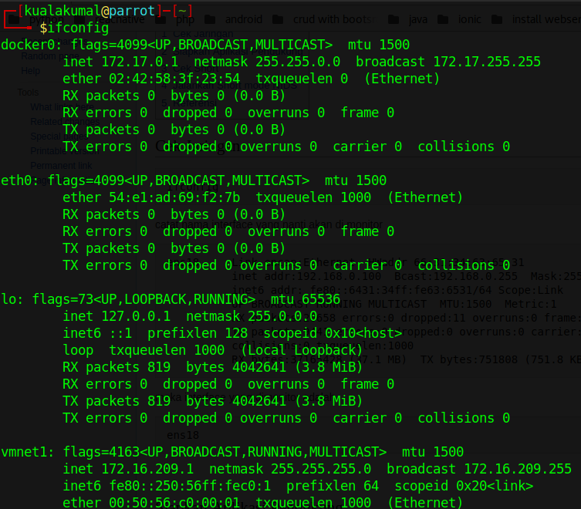

- you can install locale-gen
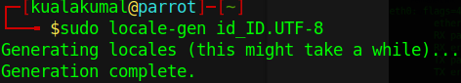

- you can install Snort
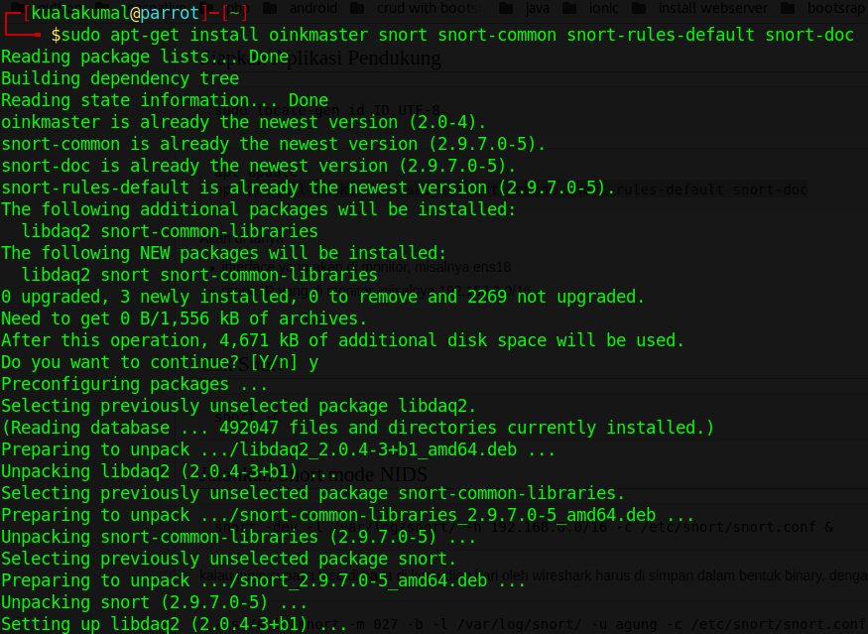

- you can cek Snort
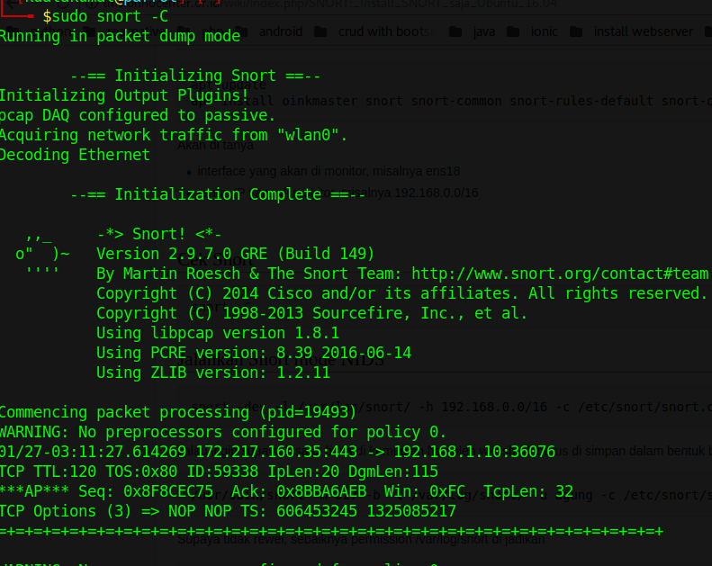

- you can running snort NIDS mode
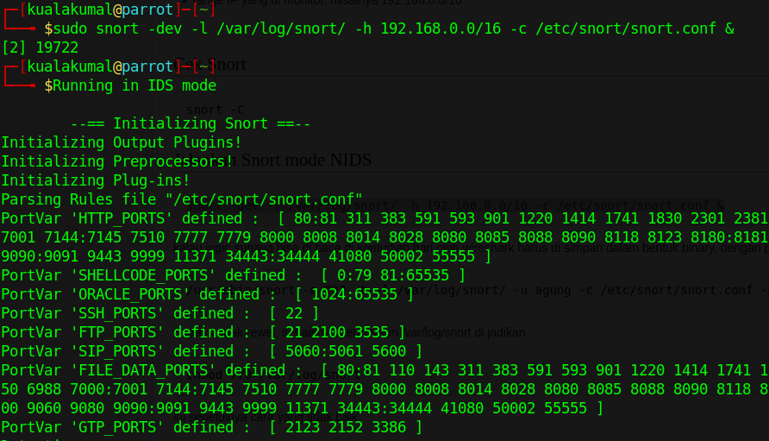

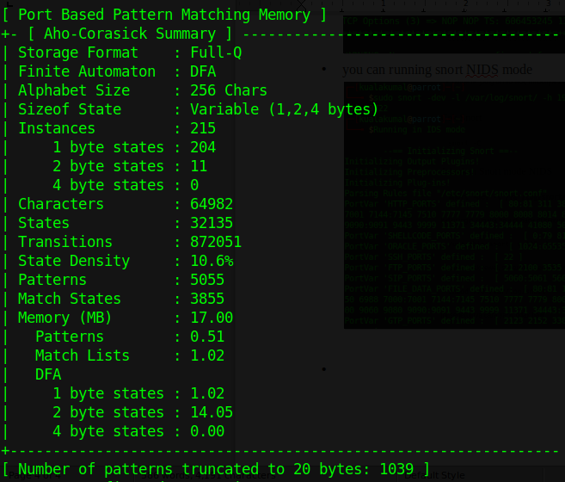

- if you want to read in wireshark dou yau can running using binary
